Experimenty elektromagnetismus

- Elektromagnet
Pomůcky: plochá baterie, hřebík, vodič (měděný drát), kovové předměty
Postup: Kolem hřebíku pečlivě omotáme měděný drát tak, abychom měli oba konce drátu volné. Tím jsme vytvořili cívku. Volné konce drátu cívky připojíme na plochou baterii. Drátem prochází elektrický proud a vytváří magnetické pole, které se přeruší, jakmile drát odpojíme od baterie. Vyzkoušíme vzniklý elektromagnet na připravených kovových předmětech.

- Homopolární elektromotor
Pomůcky: AA baterie, tenký měděný drát, magnet
Postup: Měděný drátek odizolujeme a vytvarujeme podle fotografie. Na magnet nasadíme baterku a na ní umístíme hrot drátku. Drátek se začne otáčet.
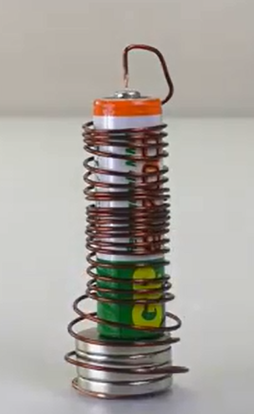 | 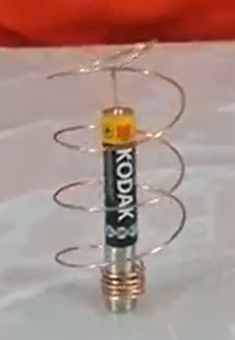 | 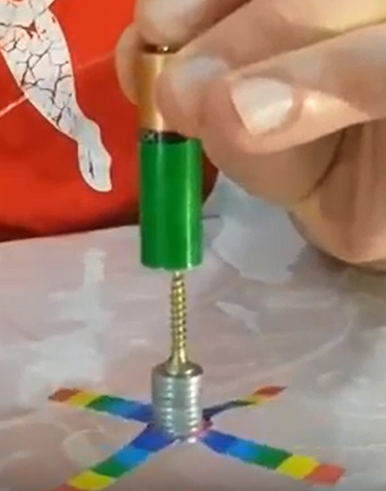

Závěr: Vyrobili jsme jednoduchý motorek, kterému se odborně říká homopolární. Jeho princip je založen na působení magnetického pole magnetu na vodič s elektrickým proudem, tj. baterku a drátek. Magnet vytváří magnetické pole a spojuje póly monočlánku, proto se drátek točí. Směr otáčení se určí pomocí Flemingova pravidla levé ruky: „Položíme-li otevřenou levou ruku dlaní nahoru na vodič tak, aby indukční čáry vstupovaly do dlaně a natažené prsty ukazovaly směr proudu, vychýlený palec ukáže směr působící síly.“.
https://www.matfyz.cz/clanky/719-fyzikalni-pokus-magnetismus
https://www.youtube.com/watch?v=d5Nr3aMxQ0Y
Moc pěkné motory: https://www.youtube.com/watch?v=jzKRh9a4Gps
https://www.youtube.com/watch?v=Pxm-elA3VgQ

- Magnetický vláček
Pomůcky: AA baterie, nelakovaný měděný drát, magnet
Vysvětlení, jak ho udělat, jak funguje a na co si dát pozor: https://www.youtube.com/watch?v=NOX6op7Lli4
https://www.matfyz.cz/clanky/904-fyzikalni-pokus-vlacek
https://www.kjmagnetics.com/blog.asp?p=coiltrain
https://www.youtube.com/watch?v=9k7zywli4Vg

- Cívka v homogenním magnetickém poli
Pomůcky: destička s 15 magnety (ploché neodymové magnety o rozměrech 2×4 cm a tloušťce 1 mm; poskládáno 3 na 5), cívka cca 20 závitů navinutá z ohebného vodiče, voltmetr, vodiče, krokosvorky
Postup: Cívku připojíme k voltmetru a umístíme na destičku s magnety. Poté různě deformujeme a pohybujeme cívkou a pozorujeme, jestli se v cívce indukuje napětí.
Více viz: http://fyzikalnipokusy.cz/1730/civka-v-homogennim-magnetickem-poli
http://fyzikalnipokusy.cz/1814/zavislost-indukovaneho-napeti-na-poctu-zavitu-civky

- Magnet v trubce
Pomůcky: vodivá trubka (měď, hliník – ideálně aspoň 50 cm), neodymový magnet, kovový váleček stejného tvaru jako magnet
Postup: Ukážeme, že ani magnet ani váleček se k trubce nepřitahují. Potom necháme padat trubkou váleček – normálně spadne. Pokud ale pustíme do trubky magnet, jeho pád bude velmi pomalý.
Vysvětlení a ukázky:
http://fyzikalnipokusy.cz/1725/magnet-v-trubce
http://www.nevsedni-svet.cz/krasa-vedy-lenzuv-zakon-v-praxi/

- Bezdrátový přenos energie
Pomůcky: dvě kruhové cívky z izolovaného měděného drátu, tranzistor (např. BC337, 2N3904, 2N2222, 2N5551, 2N4401, KF507), rezistor cca 1 kΩ, 2 připínáčky, duše od bicyklu, pájka, LED dioda, baterie tužková, vypínač
Postup: viz sborník dílny Heuréky 2017, str. 73 - 78
Vysvětlení a ukázky:
https://www.youtube.com/watch?v=yLvJZamVqvU
https://www.instructables.com/id/Wireless-electricity-transmission-circuit/
https://www.youtube.com/watch?v=xUQYMfPac0g

